Primera Aproximació

1 - Ámbitos del software.

*Funciones del producto:
- Permitir Registro/Login de usuarios.
- Subida de archivos a la aplicación i poder acceder a ellos desde cualquier navegador web con conexión.
- Organización de los archivos mediante carpetas.
- Posibilidad de compartir carpetas con otros usuarios.
- Editar los archivos en línia.

*Estudio de usuarios:
- Administradores: Tienen acceso a todo el sistema, incluida la base
de datos.
- Usuarios registrados: Acceso a todos los servicios ofrecidos en la aplicación web.
- Usuarios no registrados (visitantes): Acceso a toda la web(información) , menos a la aplicación web propiamente dicha.

*Restricciones del proyecto:
- Mantener un servidor 24 horas en correcto funcionamento.
- Espacio en discos duros para ofrecer espacio a los usuarios registrados.
- Coste de adquisición i mantenimiento de servidores.

2 - Descomposición del problema.

*Módulos (explicación):
- Base de datos: Se guardan los datos de los usuarios y todo lo relacionado con la gestión de archivos, carpetas y carpetas compartidas.

- Web: Ofrece navegación, información y soporte para usuarios registrados y visitantes.

- Aplicación web: Espacio de trabajo donde el usuario podrá subir, descargar y eliminar archivos, ordenar por carpetas su espacio personal y compartir contenido con otros usuario que el decida.

*Interfaces (explicación):
- Registro/Login: Interfaz de comunicación entre la página web y la BBDD para admitir nuevos usuarios registrados o permitir que los ya registrados accedan a las utilidades de la aplicación web.

- Acceso: Se usará para que los usuarios que tengan acceso a la aplicación puedan acceder a todas sus funciones.

- Procesamiento de datos: Intercambio de informació entre la BBDD y la aplicación web para ofrecer todos los servicios a los usuarios y poder trabajar con los datos actualizados.

*Diagrama de módulos:

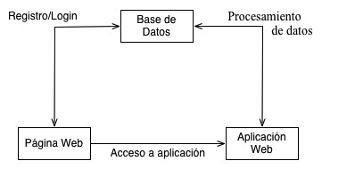

3 – Comunicación con el cliente.

4 - Planificación.

